
Sprint Documentation
Sprint 14 | Start Date: 06/04/2026 | Final Date: 10/04/2026
Projetc Name: | civitas-frontend
Ano: 5º | Análise e Desenvolvimento de Sistemas - AMS
Team Members
Cristiano Ronaldo Ferreira Bueno
Guilherme Henrique de Oliveira

Sprint Backlog
Task# | Description | Start Date | Final date
#153 | Revisar responsividade tipografia e cores | 06/04/2026 | 10/04/2026

Task Description
Task # | Description | Assigned To | Status | Estimated Hours | Logged Hours
#153 | Revisar as telas da sprint para melhorar responsividade e padronizar cores, tipografia e espaçamentos, garantindo consistência visual no frontend sem alterar regras de negócio. | Cristiano Ronaldo Ferreira Bueno, Guilherme Henrique de Oliveira | Finalizado | 15h | 15h

Sprint Description
- 📌 Tarefa: Sprint 14 - Front - Revisar responsividade, padronização de cores e tipografia das telas da sprint
- 🎯 Objetivo
- Revisar todas as telas, para melhorar a responsividade e garantir maior consistência visual no frontend, padronizando cores, tipografia, espaçamentos e comportamento dos componentes em diferentes resoluções.
- ✅ Critérios de Aceite
- telas da sprint revisadas em diferentes tamanhos de tela
- cores e tipografia padronizadas conforme o estilo visual adotado no projeto
- ajustes de layout, espaçamento, legibilidade e comportamento responsivo aplicados onde necessário
- 🗒️ Observações
- a task tem prioridade intermediária, mas ajuda a elevar a qualidade visual e a consistência do frontend
- o foco é exclusivamente front-end, sem envolver alteração de regra de negócio ou backend

Sprint Results

Melhorias gerais no frontend com foco em responsividade e padronização visual. As telas foram revisadas em diferentes tamanhos de tela, com ajustes para evitar quebras de layout e melhorar a adaptação em mobile, tablet e desktop.
(issues devido ao back não estar conectado)
Também foi feita a padronização de cores, tipografia e espaçamentos, garantindo mais consistência entre os componentes e melhor legibilidade. Inputs, botões e seções foram alinhados visualmente, resultando em uma interface mais limpa, organizada e profissional, sem alteração de regras de negócio.

E também a otimização do modo alto contraste.

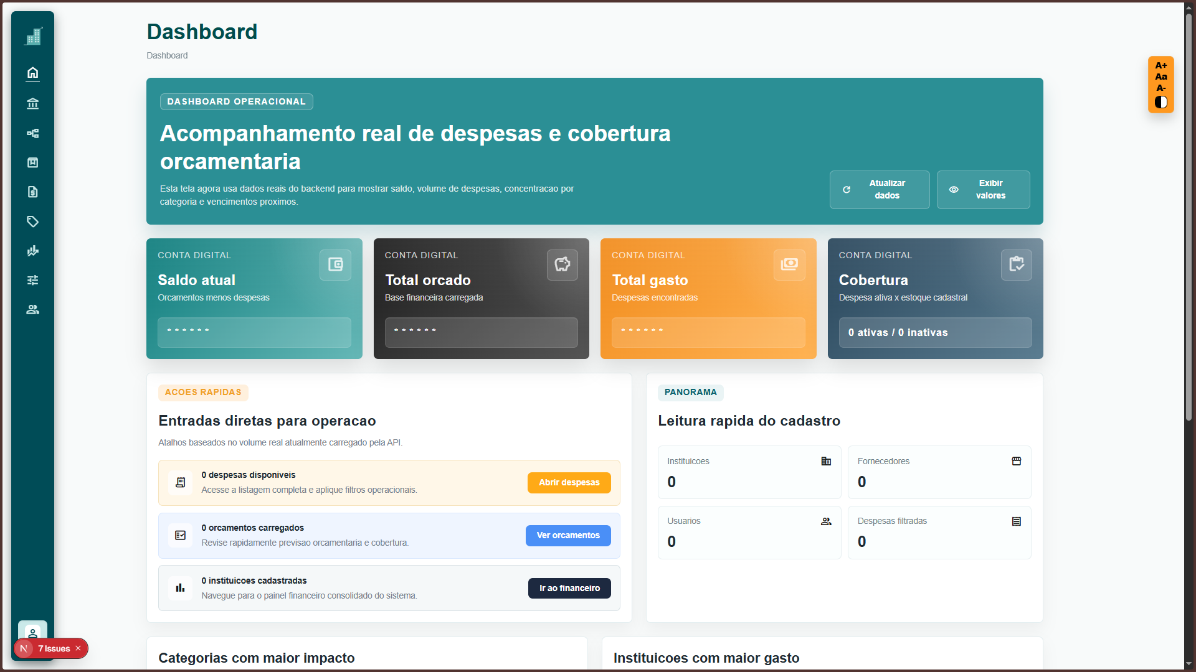
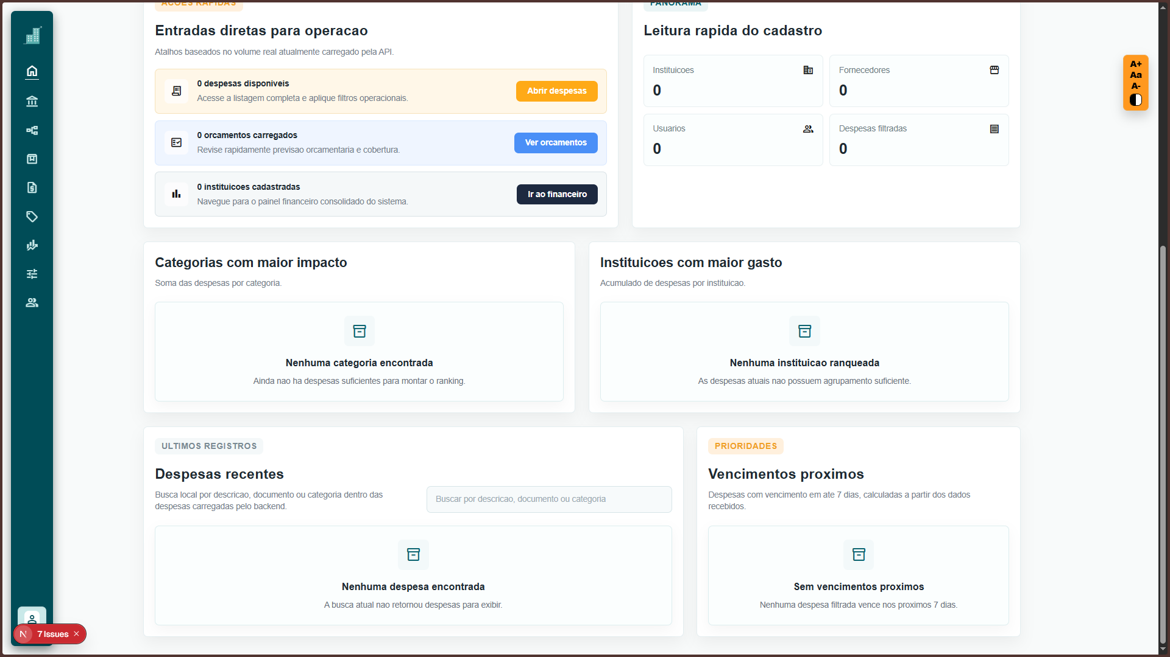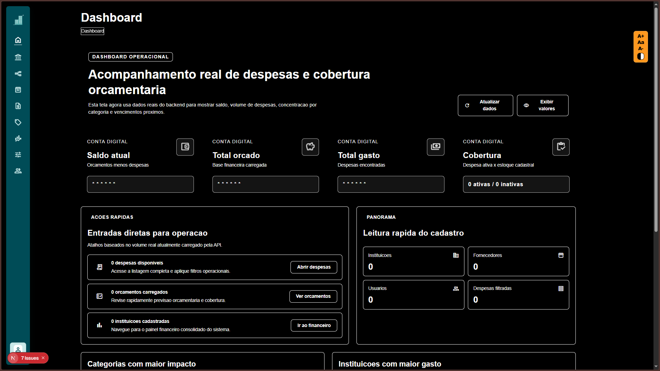
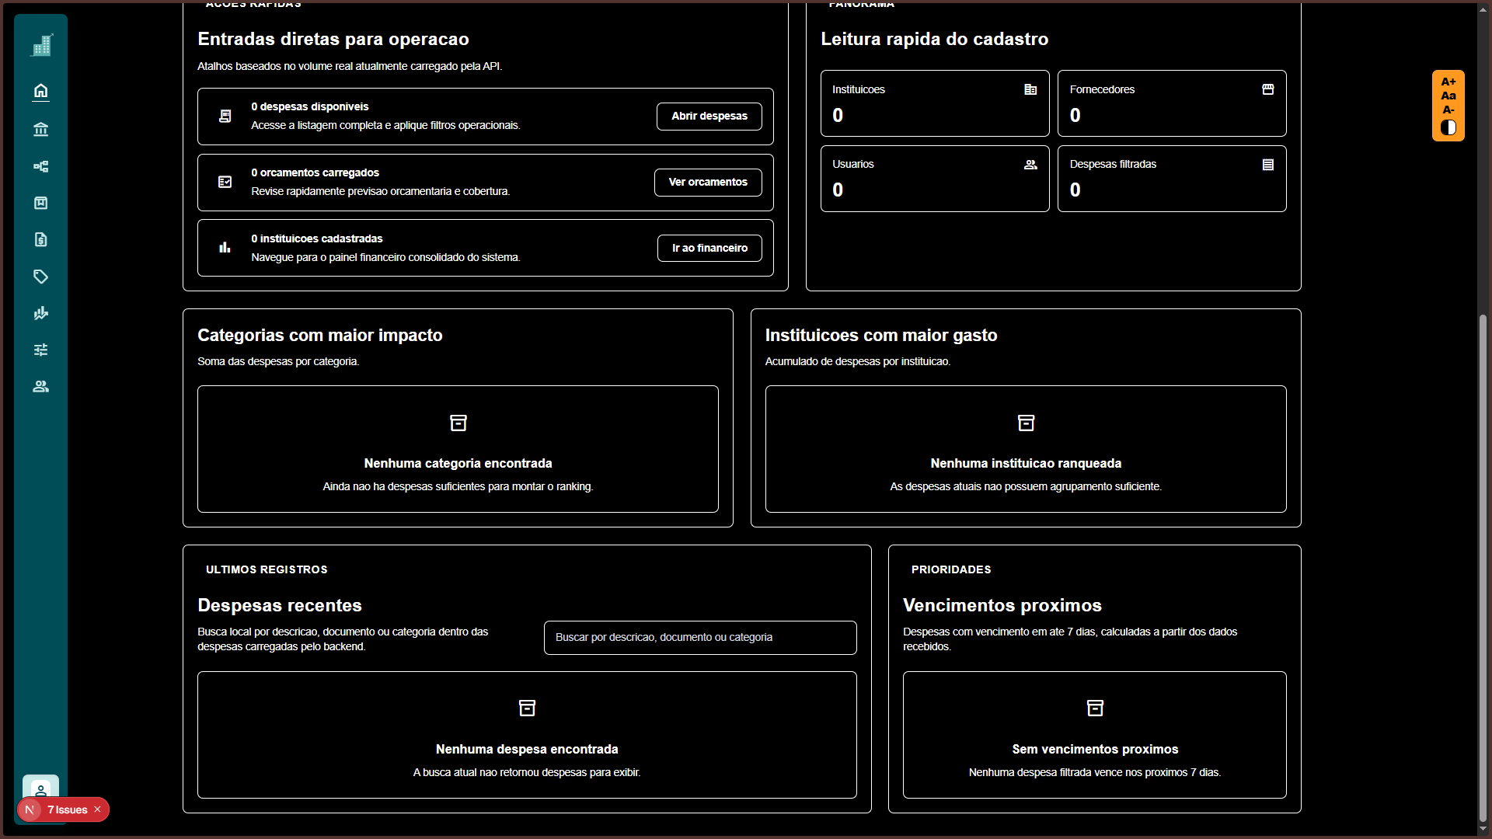
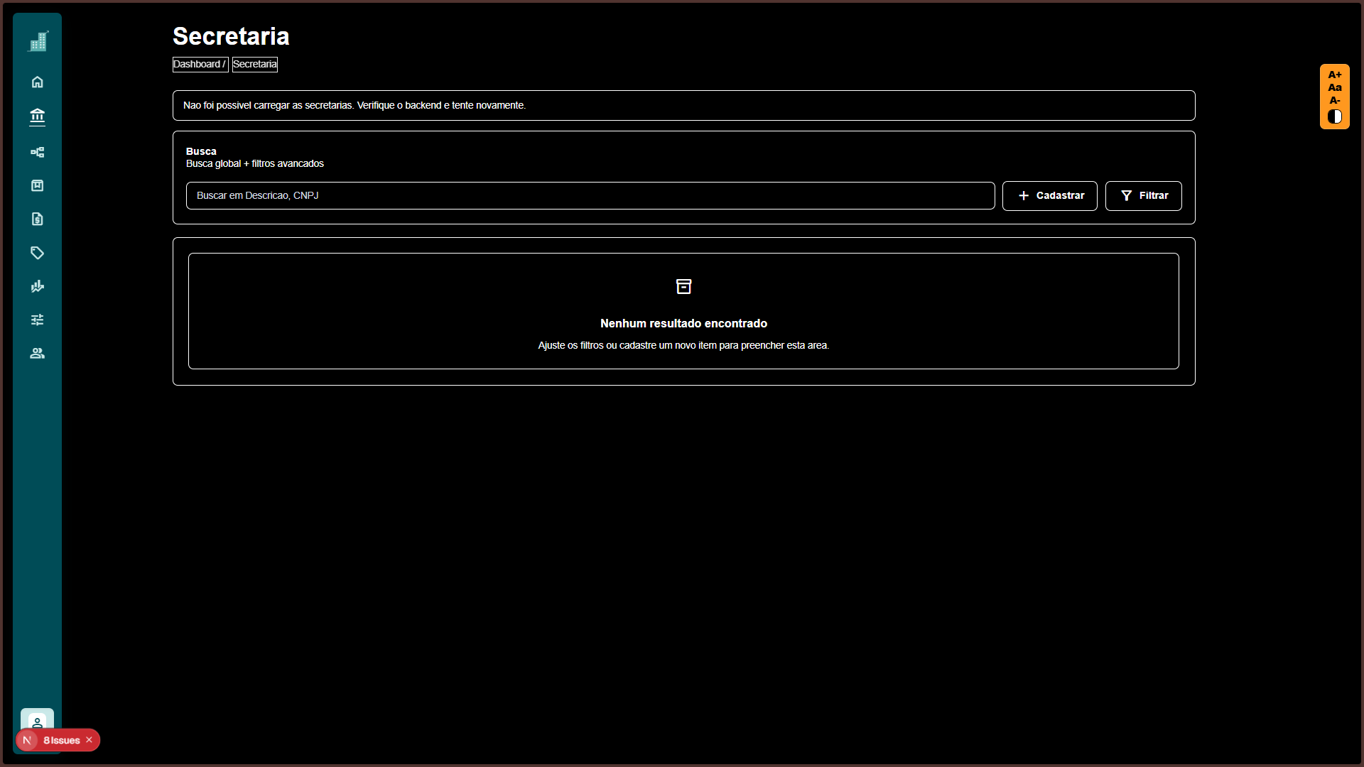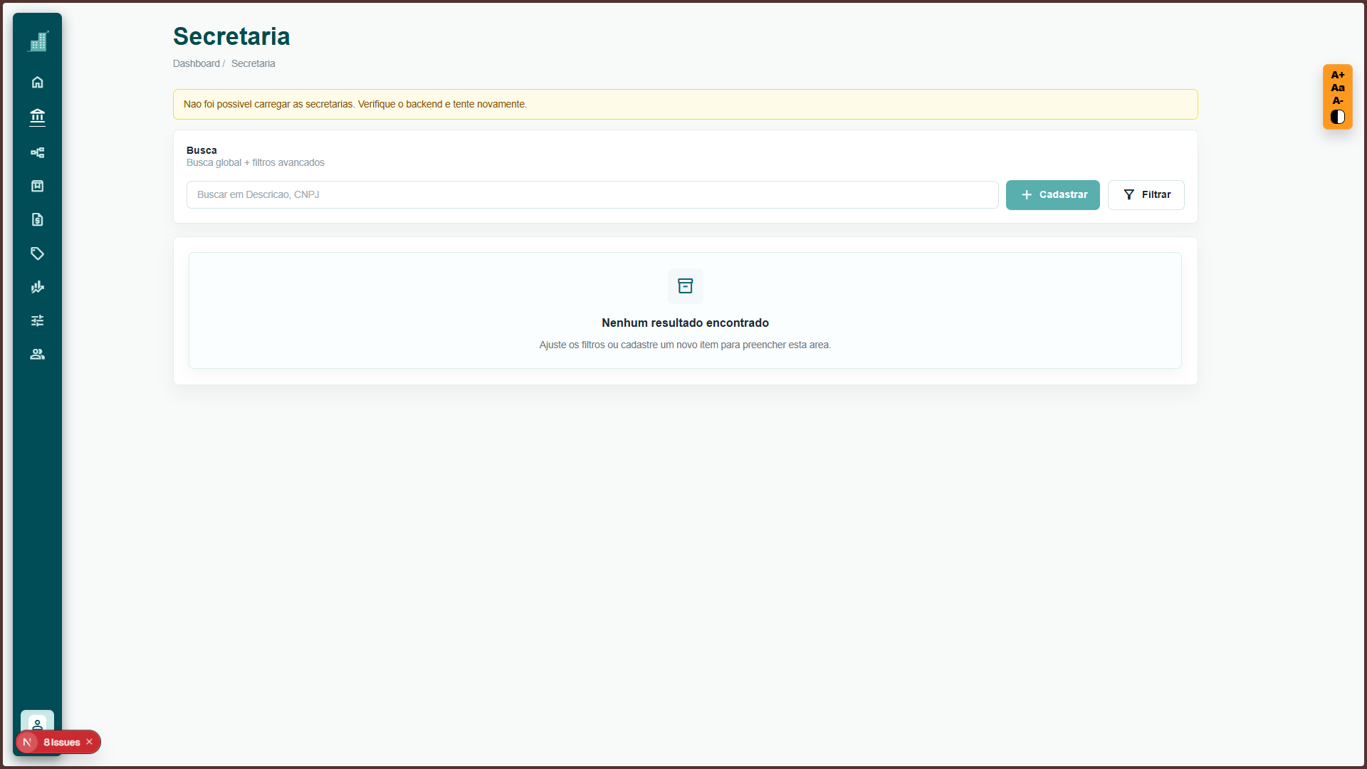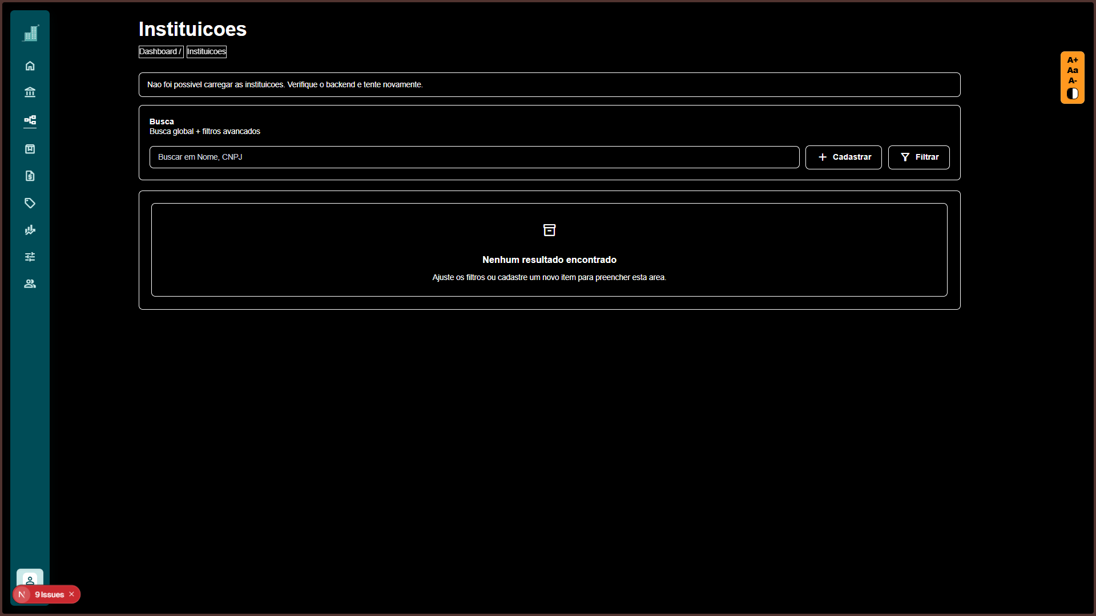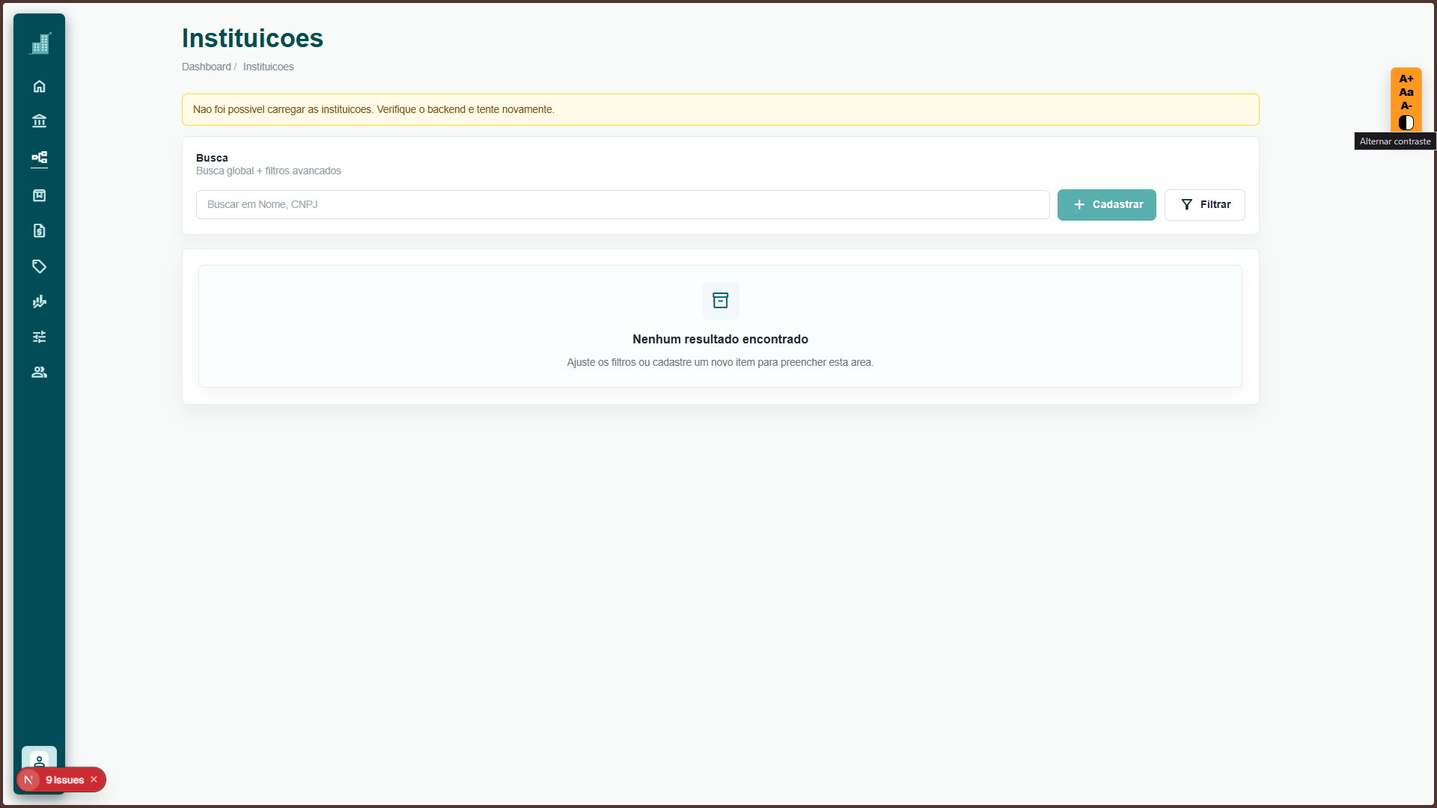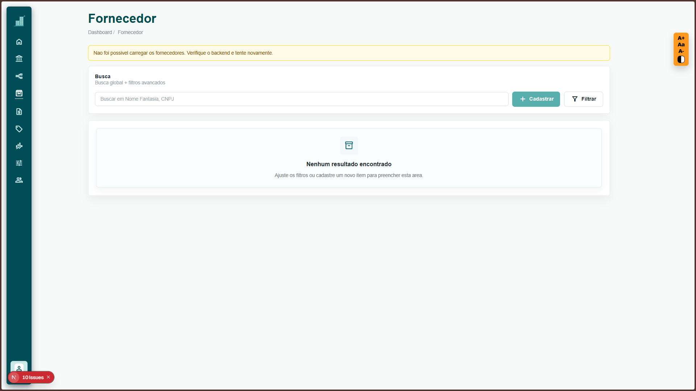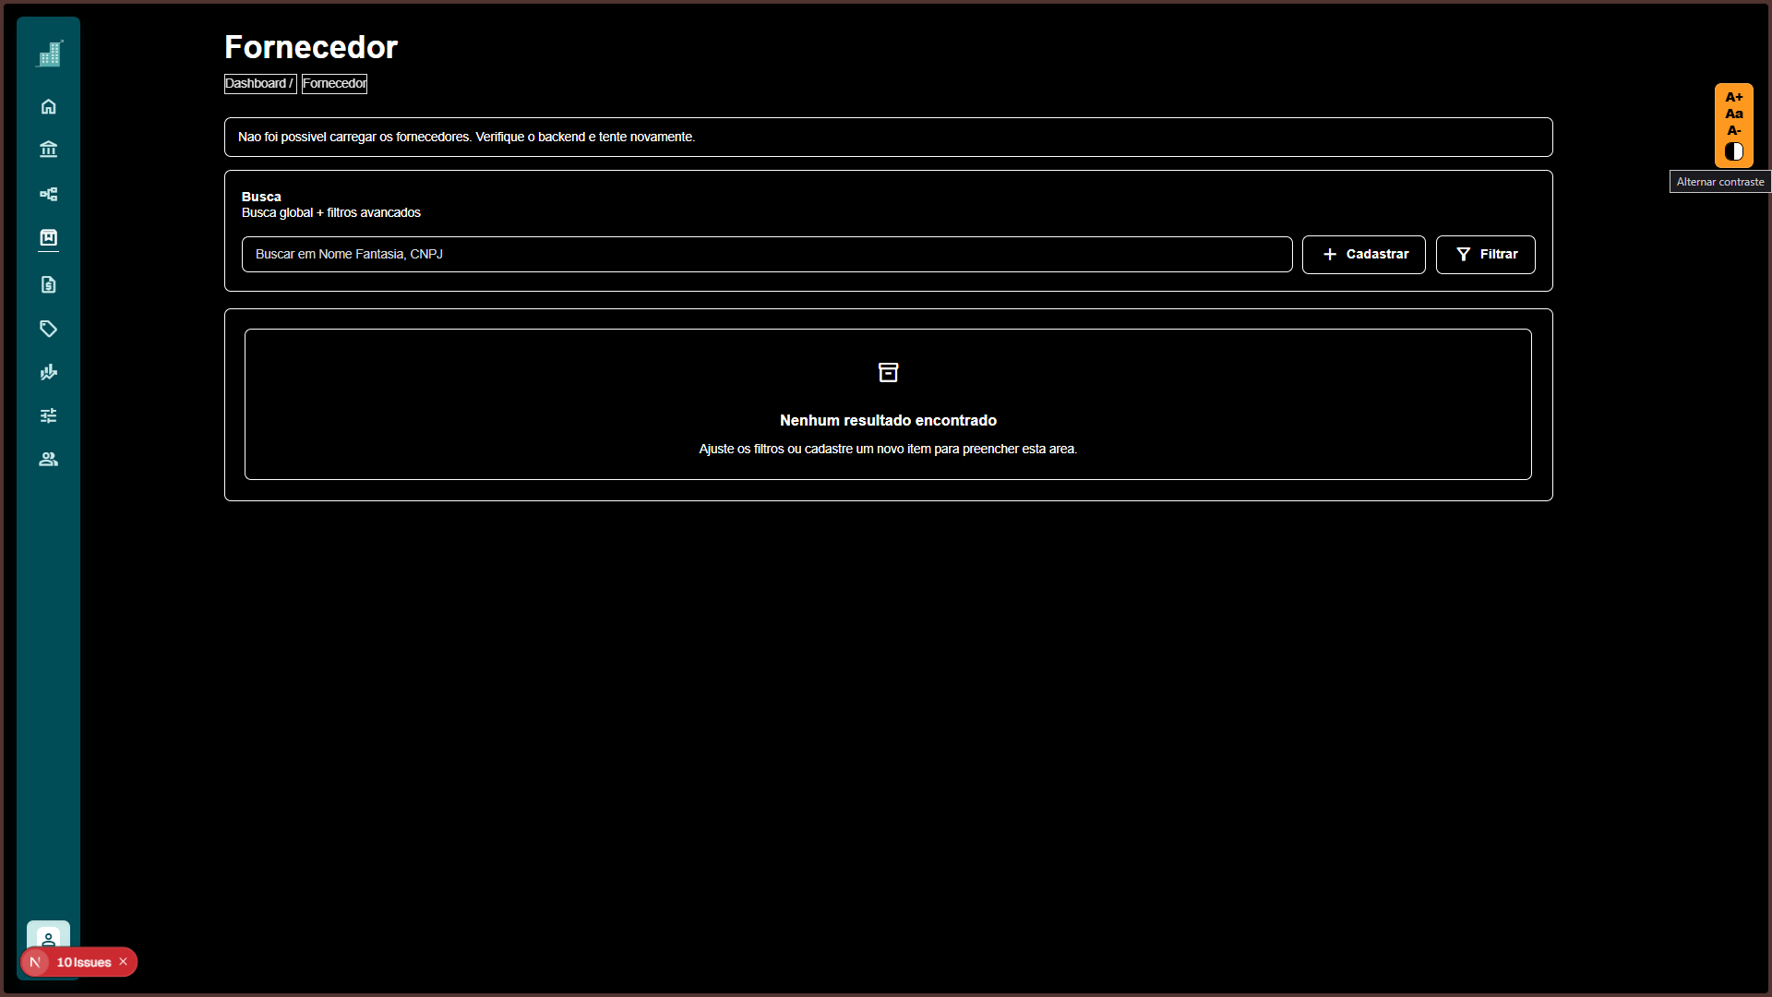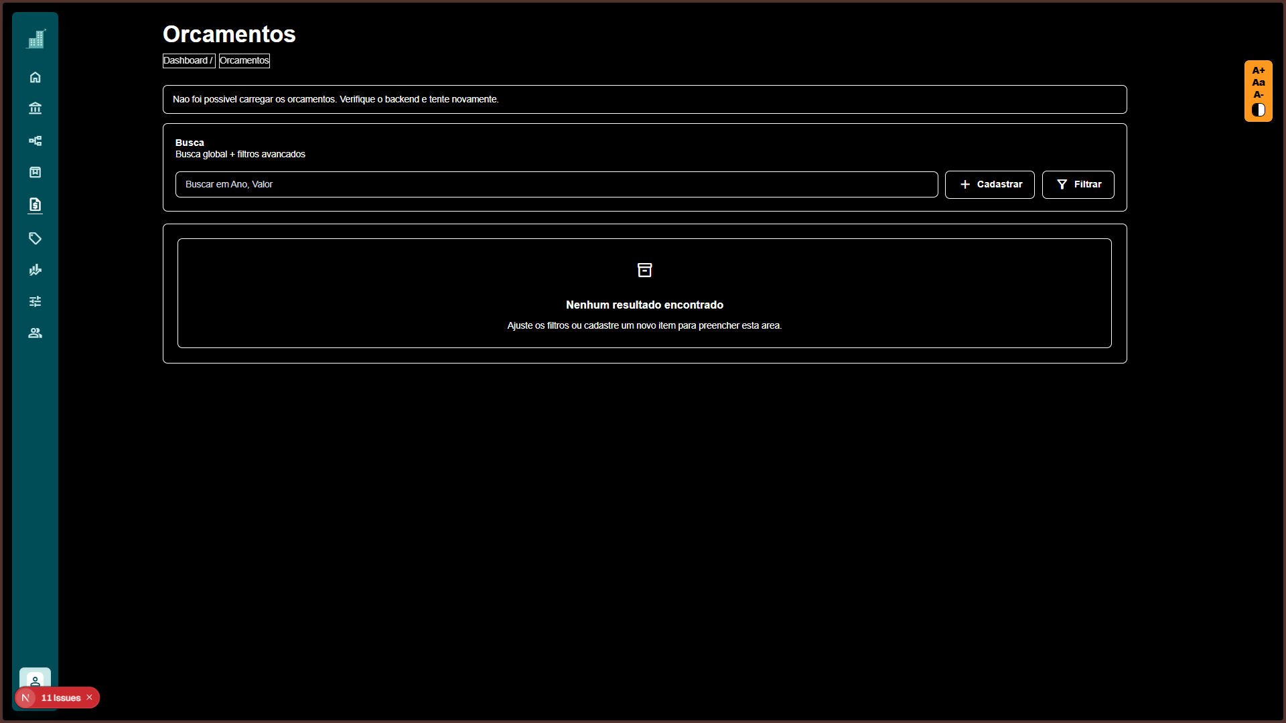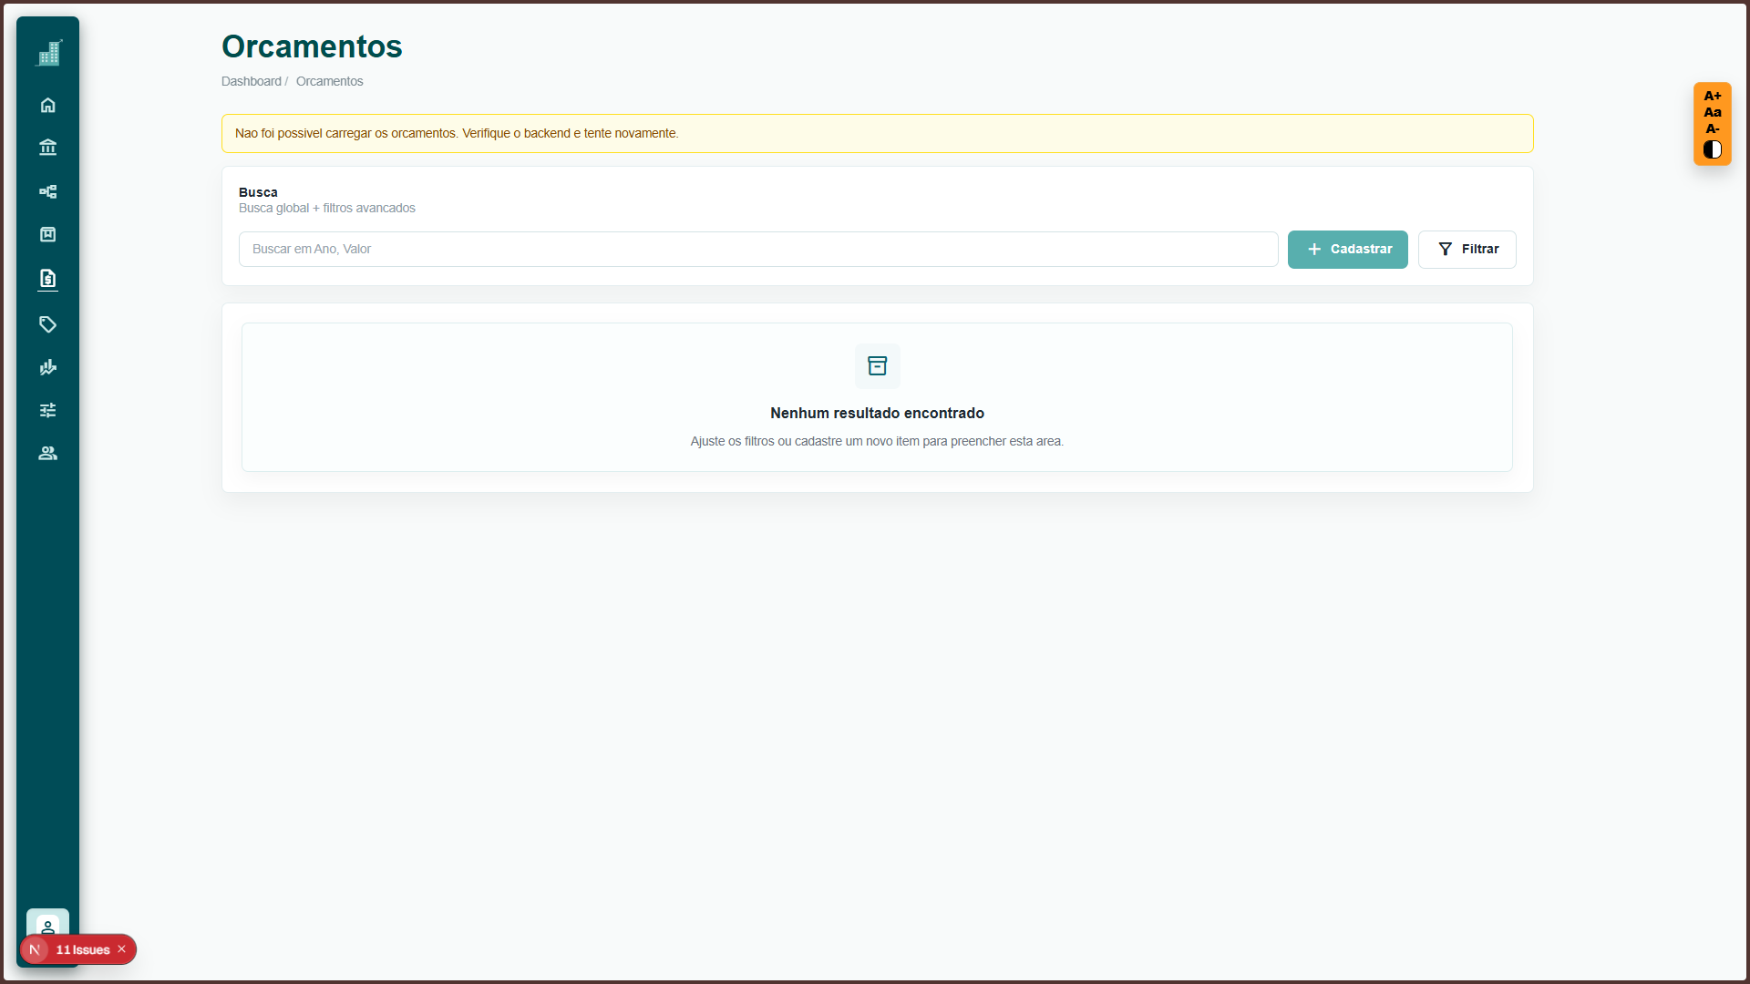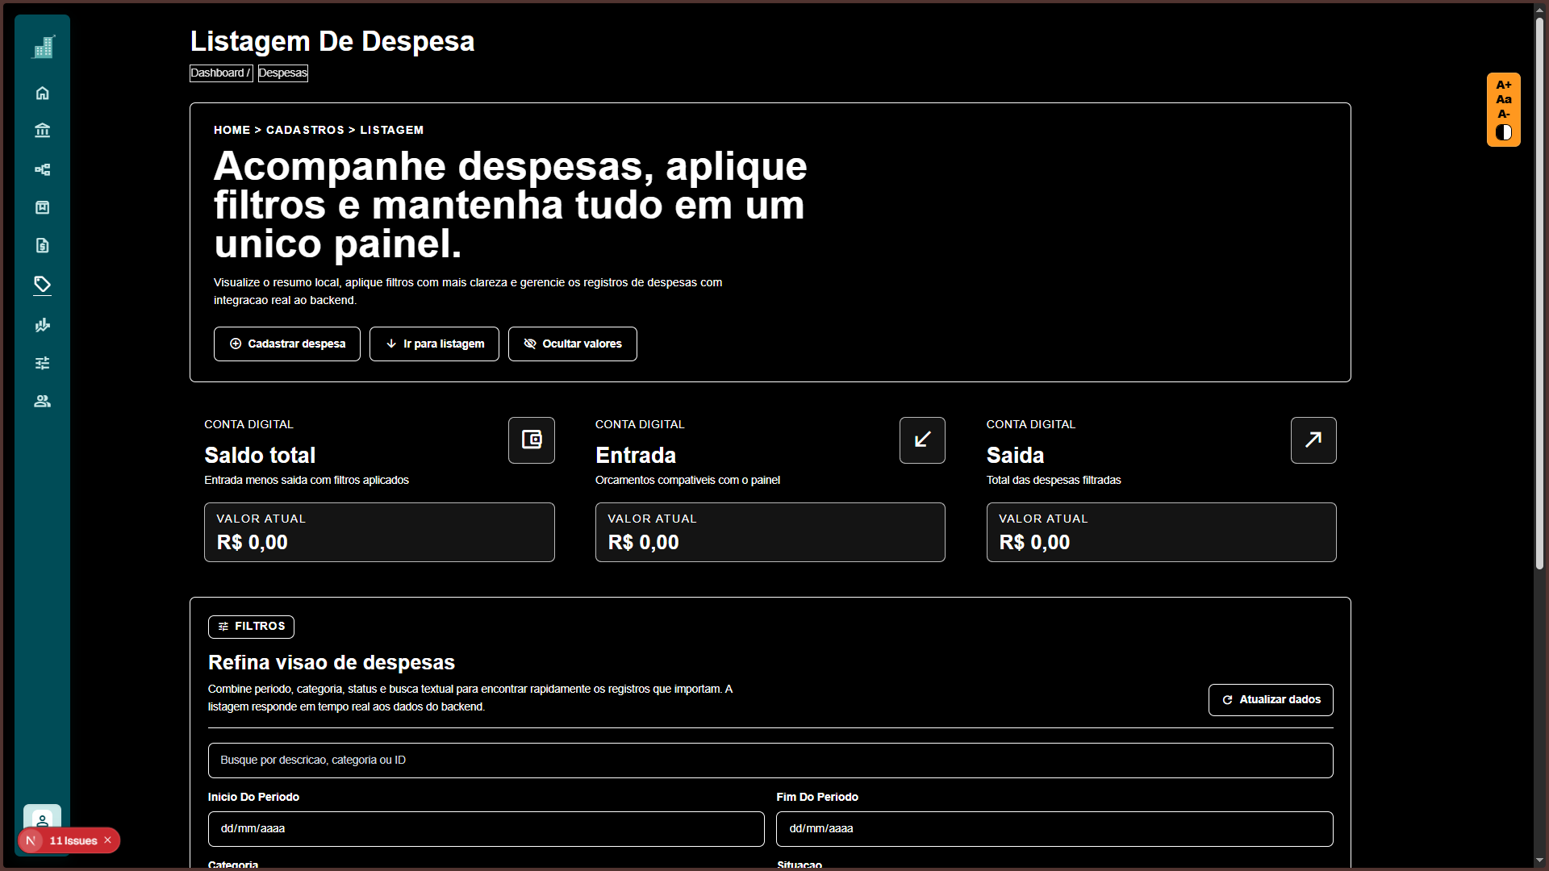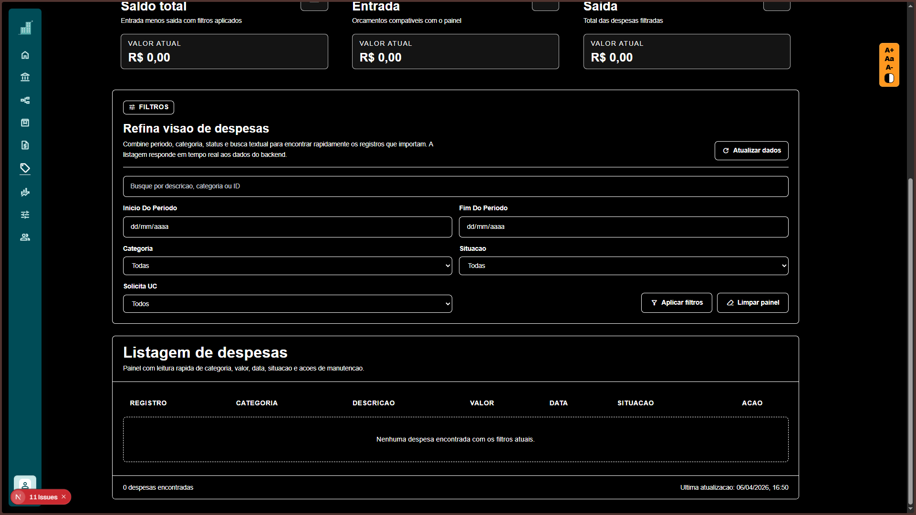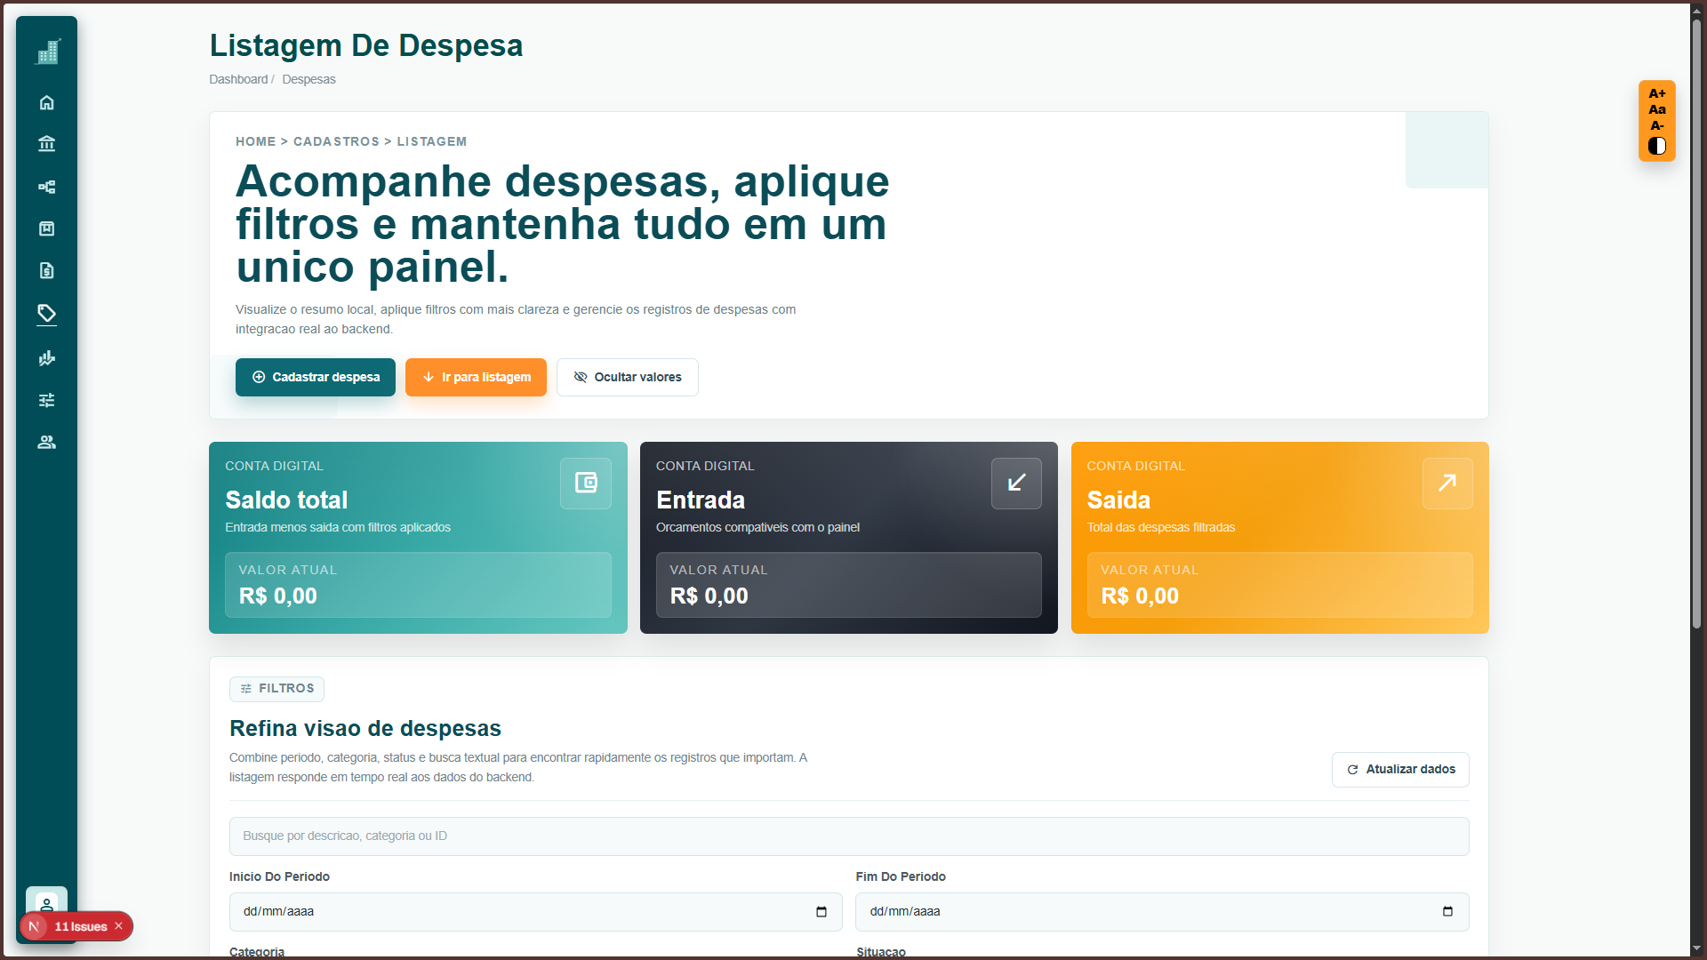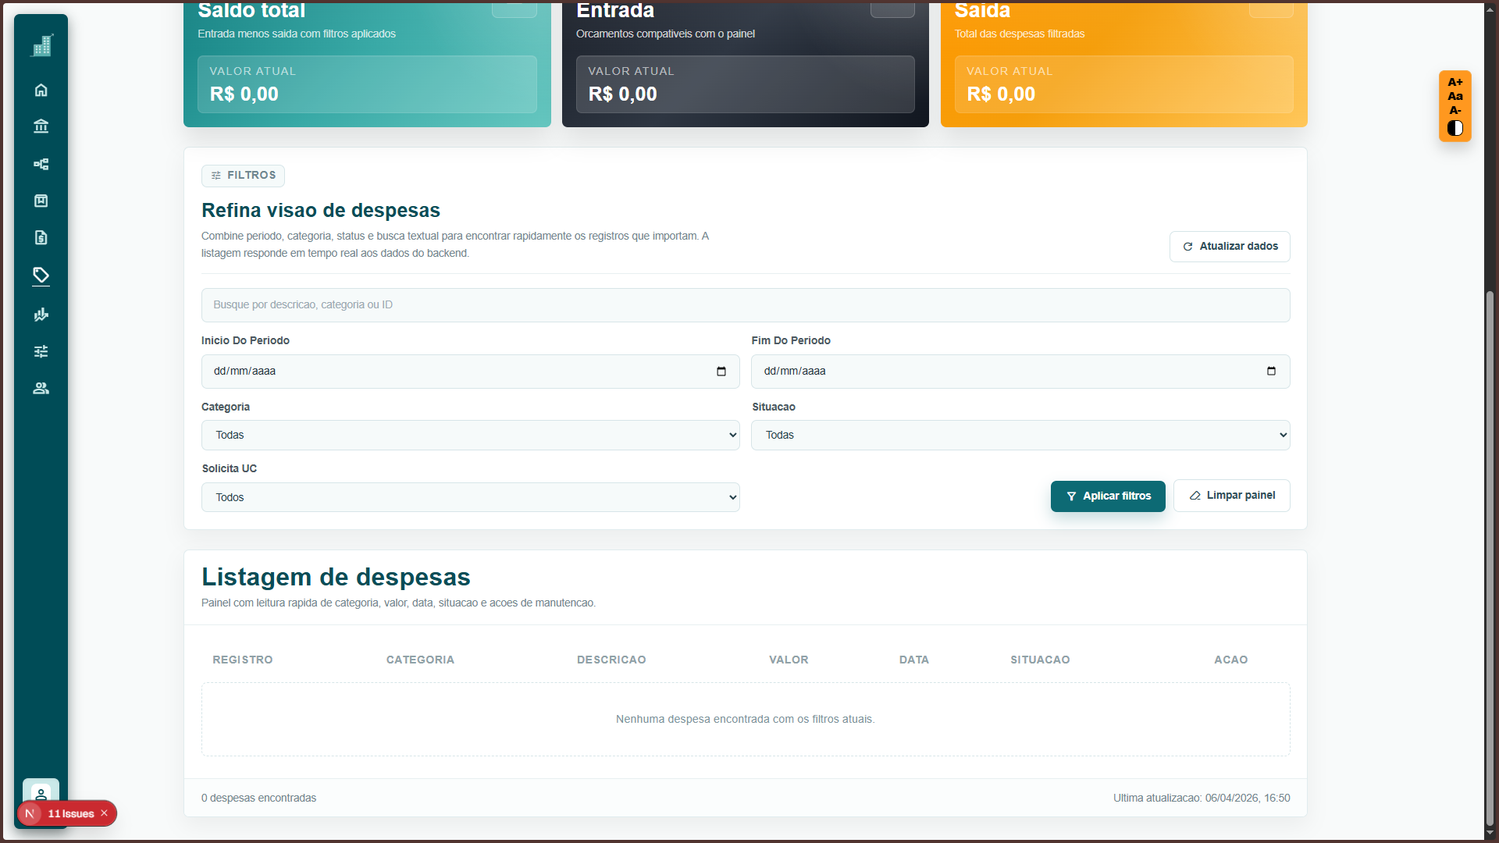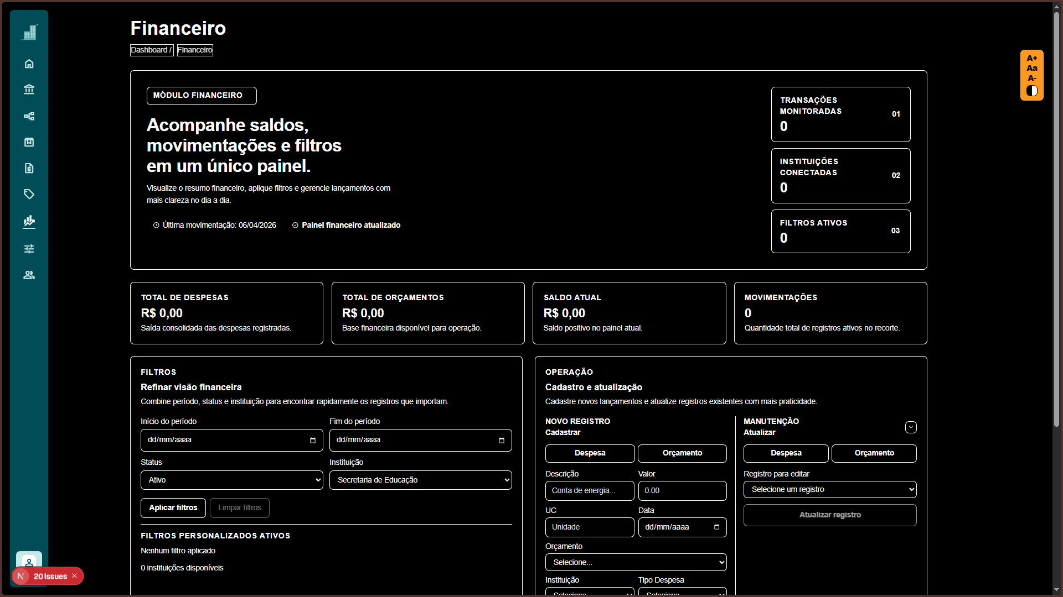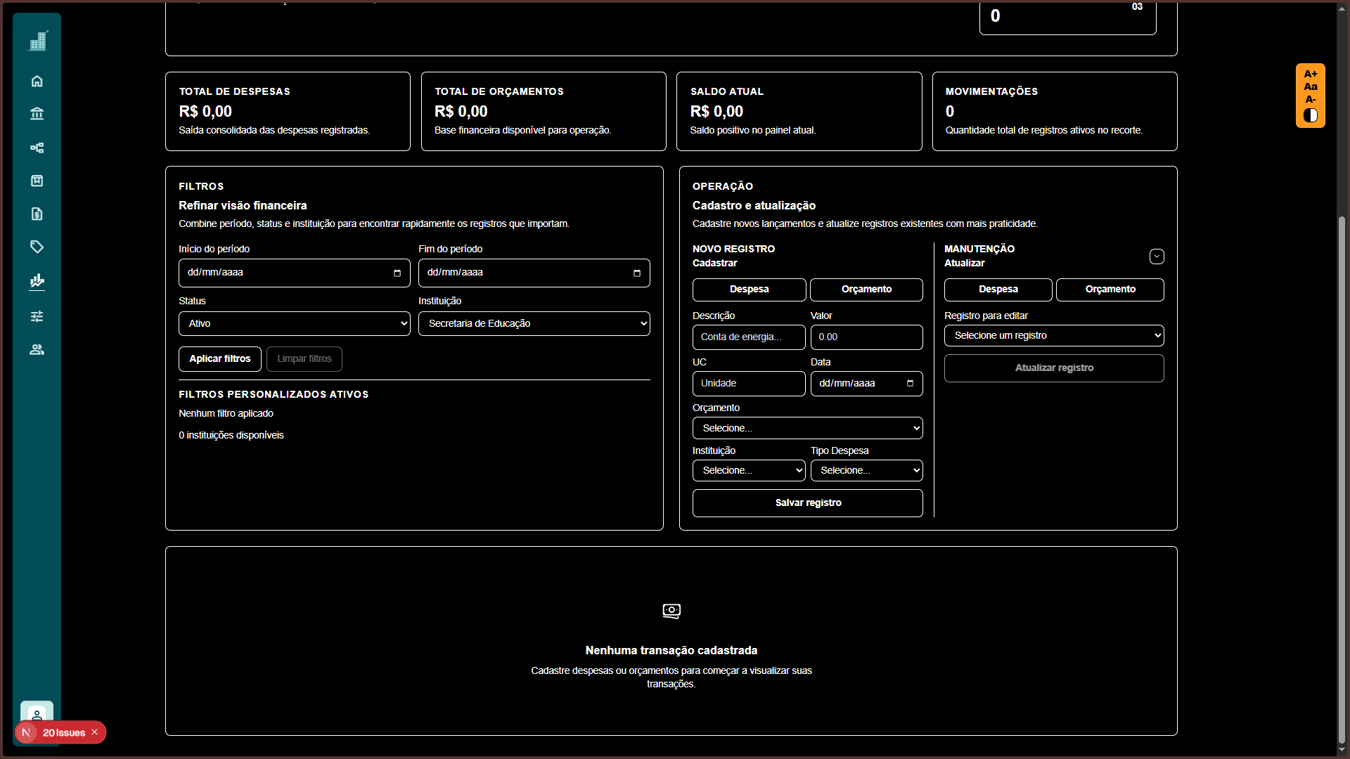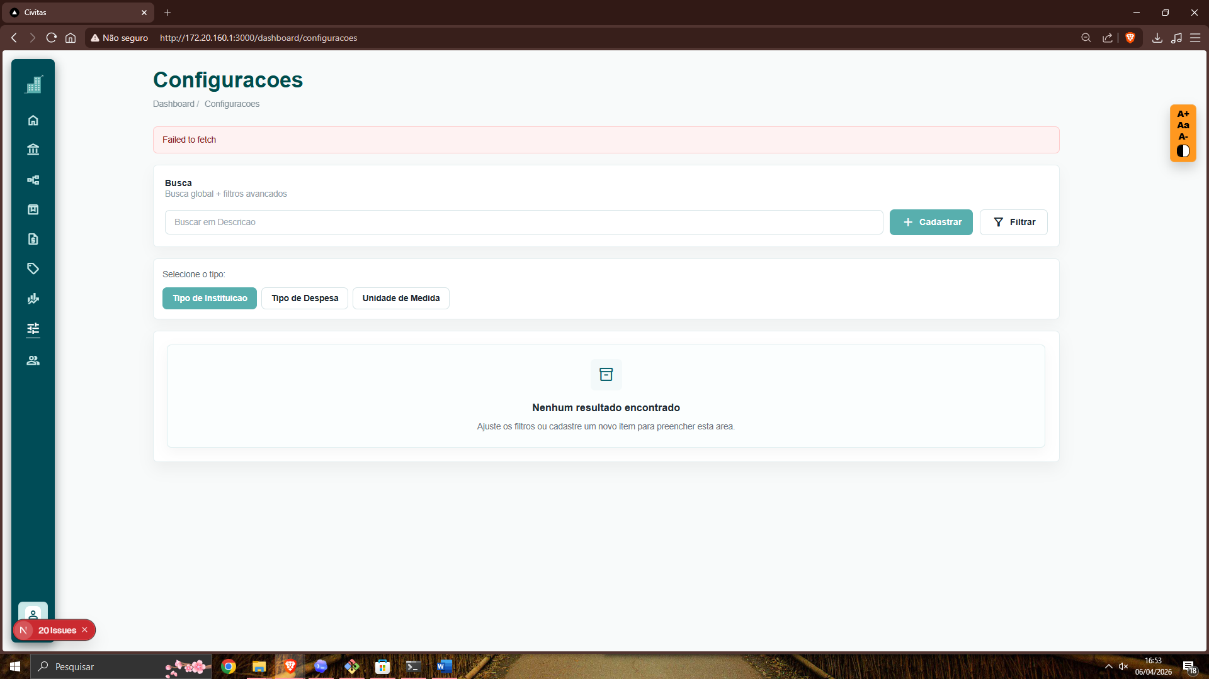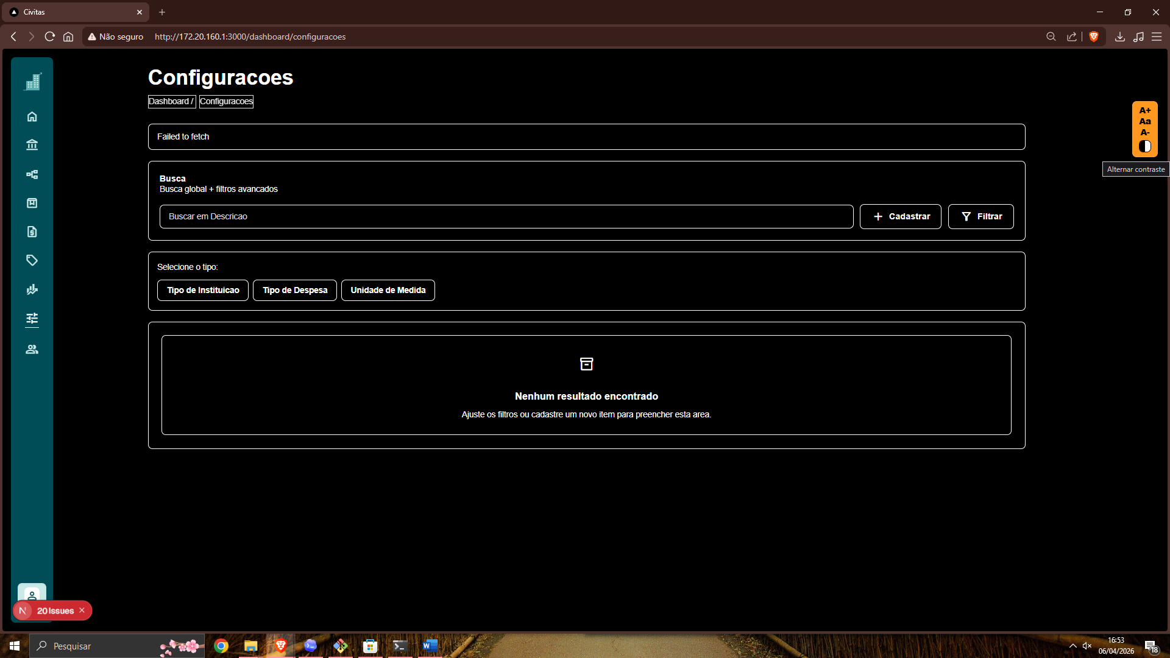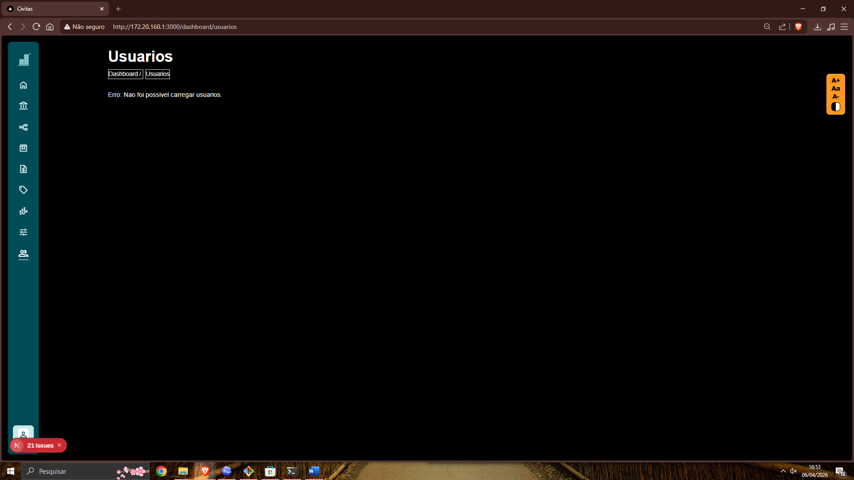
Projeto foi rodado sem o back-end, issues por conta disso.
Assinaturas

